Доклад председателя комитета Л.Н. Нещадим на

Отчетной коллегии комитета по социальной защите населения

Ленинградской области
«Об итогах работы комитета по социальной защите населения, органов и учреждений социальной защиты населения
Ленинградской области в 2016 году и задачах
по совершенствованию деятельности на 2017 год»

«Системный подход как основа эффективного развития социальной защиты населения Ленинградской области»

Системность в работе,
последовательность в решениях –
эффективный результат»

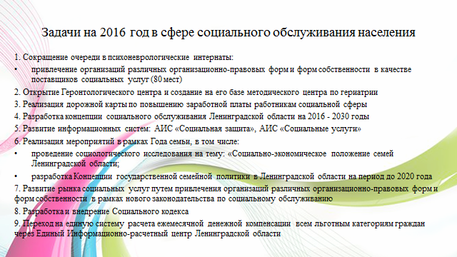

Уважаемые коллеги!
На слайде представлены задачи, которые ставил перед собой Комитет на 2016 год.

Основная задача государства – создание условий для устойчивого семейного благополучия. Семья - это основа основ. Именно в семейном кругу прививаются первые гражданские, патриотические чувства, создается та атмосфера, в которой формируется личность и мировоззрение ребенка. Чем больше семей живут в гармонии и согласии, тем гуманнее, нравственнее и сильнее наше общество» (В.В. Путин)
Губернатором Ленинградской области 2016 год был объявлен Годом семьи, и за этот год немало сделано для повышения авторитета семьи, утверждения её определяющей роли в воспитании детей.

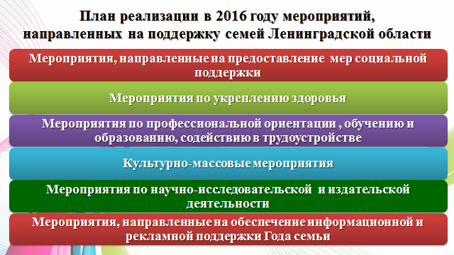

В целях консолидации усилий всех ветвей власти Ленинградской области был сформирован Организационный комитет и разработан План мероприятий, направленный на поддержку семей Ленинградской области.
Мероприятия Плана выполнены в полном объеме.

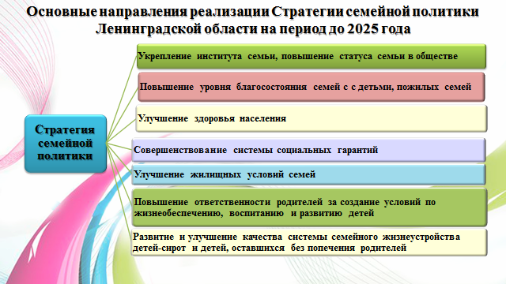

По итогам проведения Года семьи был разработан проект Стратегии семейной политики в Ленинградской области на период до 2025 года.

25 лет отрасли

Как сказал В.В. Путин «Положение дел в социальной сфере отражает эффективность работы государства в целом, определяет уровень и качество жизни граждан страны».
2016 год стал знаковым для сферы социальной защиты населения Ленинградской области – это год 25-летия отрасли, год, когда был изменён подход в решении приоритетных задач развития отрасли, прежде всего с позиции создания системы работы, обеспечивающей эффективный результат.
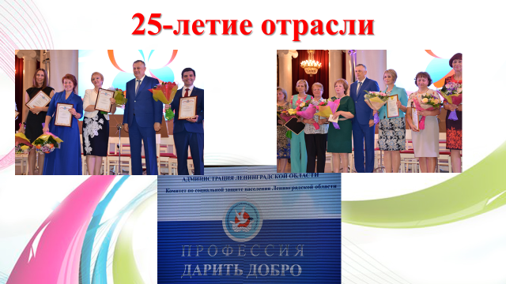
В 1991 году получателями социальных выплат до величины прожиточного минимума были 1,5 тысячи жителей Ленинградской области (это были ветераны всех категорий и инвалиды). В 2016 году различные меры социальной поддержки получили 538 тысяч человек.

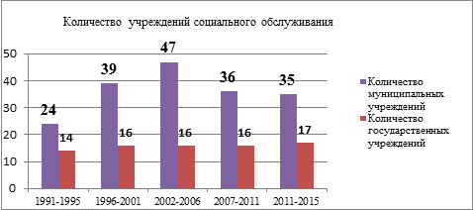

С 1991 года до 2016 в Ленинградской области количество государственных учреждений выросло до 17, Выросла сеть нестационарных учреждений социального обслуживания (с 1 учреждения в Киришском районе до 35 в Ленинградской области).

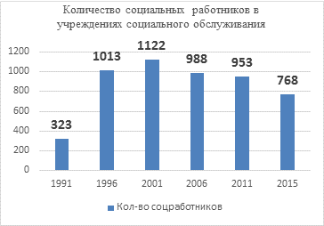

За 25 лет количество социальных работников в учреждениях социального обслуживания в регионе так же менялось. Обусловлено это и изменением количества учреждений социального обслуживания и требованиями, предъявляемыми к социальным работникам.
Долгие годы работала традиционная система предоставления социально-медицинского обслуживания пожилых людей в рамках оказания социальной помощи на дому, полустационарного социального обслуживания и стационарного социального обслуживания с временным и постоянным проживанием.
С 2015 года социальное обслуживание предоставляется населению региона в рамках 442-ФЗ, который изменил основные подходы и принципы социального обслуживания, предоставив гражданам возможность выбора среди организаций социального обслуживания различных форм собственности.
За 2016 год разработаны основополагающие для отрасли проекты нормативных документов: Социальный Кодекс, Стратегия в интересах граждан пожилого возраста, Концепция развития социального обслуживания, Стратегия семейной политики Ленинградской области до 2025 года.
Мы уже можем констатировать, что на сегодняшний день в сфере социальной защиты населения Ленинградской области создано единое правовое поле, обеспечивающее взаимосвязь всех элементов системы.

Создание Единого выплатного центра

Одним из главных событий 2016 года стало создание в соответствии с Распоряжением Правительства Ленинградской области от 23.09.2015 № 379-р Ленинградского областного государственного казенного учреждения «Единый выплатной центр», которому были переданы функции по перечислению всех социальных выплат отдельным категориям граждан из органов местного самоуправления.
Создание Единого выплатного центра позволило повысить качество предоставляемых государственных услуг; оперативность исполнения принимаемых управленческих решений; оперативно организовывать работу по осуществлению отдельных государственных полномочий Российской Федерации, передаваемых субъектам Российской Федерации; аккумулировать средства на предоставление государственных услуг в целях своевременного предоставления и в полном объеме мер социальной поддержки.
Выражаю слова благодарности коллективу Единого выплатного центра за совместную работу по централизованному обеспечению жителей области социальными выплатами.

Социальное обслуживание

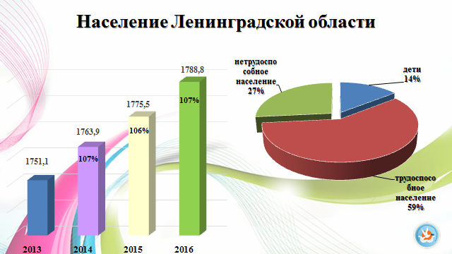

В Ленинградской области в настоящее время проживает более 1,778 млн. человек, из них более 488 тысяч граждан старше трудоспособного возраста, что составляет 28% общей численности проживающих.
В сельской местности проживает порядка 33% указанной категории граждан.
Численность одиноко проживающих граждан пожилого возраста составляет более 82 тысяч человек.
Население Ленинградской области относится к разряду демографически «старых»: доля лиц старше трудоспособного возраста за 2010-2015 гг. возросла с 22% до 26,7%, при этом в 2015 г. составила 471622 чел., из них 390909 чел. – старше 60 лет. Наибольшее число лиц старше 60 лет в 2015 г. наблюдалось в Подпорожском и Сланцевском районах ЛО (27,0% и 26,1%, соответственно), наименьшее – во Всеволожском и Тосненском районах (19,4% и 19,6%, соответственно).
За последние несколько лет наметилась благоприятная тенденция к повышению средней продолжительности жизни в ЛО: если в 2004 г. данный показатель составил 62,3 года, то в 2011 г. – 69,4 года, а в 2014 г. – уже 70,8 года.
На учете в органах социальной защиты населения состоят 145 тысяч инвалидов, из них 3,9 тысяч являются несовершеннолетними детьми.

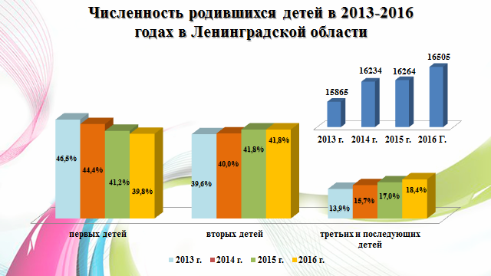

В 2016 году отмечается снижение уровня младенческой смертности с 6,1 до 4,5 умерших детей в возрасте до года на 1000 родившихся.

Одной из приоритетных задача – развитие рынка социальных услуг, повышение их качества и доступности. И первое, на что хочу обратить здесь внимание, – реализация закона «Об основах социального обслуживания граждан в России». Он вступает в силу с первого января 2015 года и предполагает ряд важных организационных изменений. Эти изменения надо вводить грамотно, аккуратно, здесь главное – ничего не напортить, дров не наломать. Главное, чтобы не снизились качество и количество медицинских и социальных услуг, чтобы не пострадали люди, которые нуждаются в постоянной помощи.

В.В. Путин Заседание президиума Госсовета по вопросам развития системы социальной защиты пожилых людей 14.08.2014

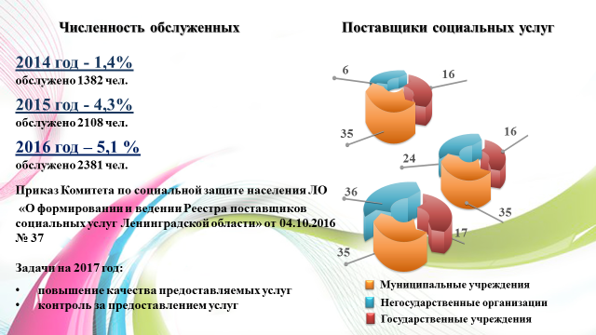

В 2016 году была продолжена работа по обеспечению качества и доступности предоставления социальных услуг населению области и расширению рынка социальных услуг.
По состоянию на 01.01.2017 в реестр поставщиков социальных услуг Ленинградской области включены 88 организаций, из которых 36 – негосударственные (на 1 декабря 2015 года в реестре было 22 – негосударственных организаций), что составляет 40,0% (на 01.11.2015 доля составляла 30,1%).
В то же время, мы понимаем, что организаций оказывающих стационарные социальные услуги с каждым годом становится все больше, но к сожалению, предлагаемое качество не всегда соответствует действующим требованием. Для того, что бы повысить качество и безопасность стационарных социальных услуг Комитетом принят приказ от 04.10.2016 года «О формировании и ведении Реестра поставщиков социальных услуг Ленинградской области», который ужесточает требования для организаций желающих включиться в реестр поставщиков.

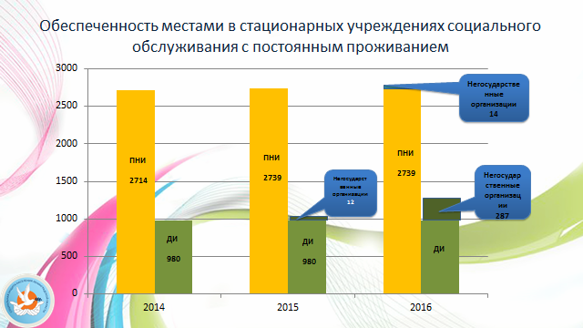

За счет развития рынка социальных услуг и привлечения к их оказанию негосударственных организаций за последние три года полностью ликвидирована очередь в дома-интернаты общего типа.
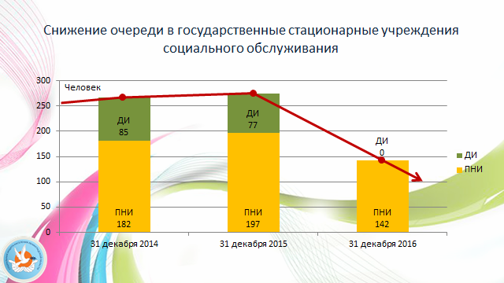

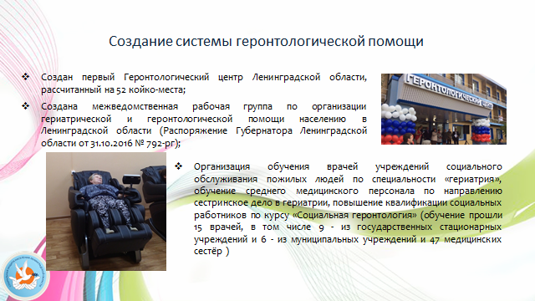

С целью совершенствования системы социального обслуживания и охраны здоровья граждан пожилого возраста, организации и развития геронтологической службы Ленинградской области Комитетом в 2015-2016 гг. начата работа по созданию системы гериатрической помощи населению Ленинградской области.
Развитие системы гериатрической и геронтологической помощи невозможно без межведомственного взаимодействия, поэтому Распоряжением Губернатора Ленинградской области от 31.10.2016 №792-рг создана межведомственная рабочая группа по организации гериатрической и геронтологической помощи населению Ленинградской области для обеспечения взаимодействия между органами здравоохранения и социальной защиты населения Ленинградской области по вопросам оказания медико-социальных услуг лицам пожилого и старческого возраста, в том числе в рамках межведомственного взаимодействия исполнительных органов государственной власти Ленинградской области.
Организована подготовка врачей учреждений социальной защиты по программам дополнительного профессионального образования по профилю «гериатрия», а также медицинских сестер – по направлению организации гериатрической помощи пожилым людям.
Обучение прошли 16 врачей и 58 медицинских сестёр учреждений социального обслуживания Ленинградской области.

В октябре 2016 года открыто первое государственное стационарного бюджетное учреждение социального обслуживания «Геронтологический центр Ленинградской области», который оснащен современным оборудованием для предоставления комплекса услуг, направленных на сохранение здоровья пожилых людей.
Основными целями создания Геронтологического центра являются:
- осуществление реабилитационных мероприятий, направленных на возможно более полную компенсацию ограничений жизнедеятельности, вызванных нарушением здоровья;
- осуществление научно-практической деятельности в области геронтологии.

Основными составляющими качества социальных услуг являются:
уровень квалификации специалистов учреждений социального обслуживания;
материально-техническая база учреждений социального обслуживания.

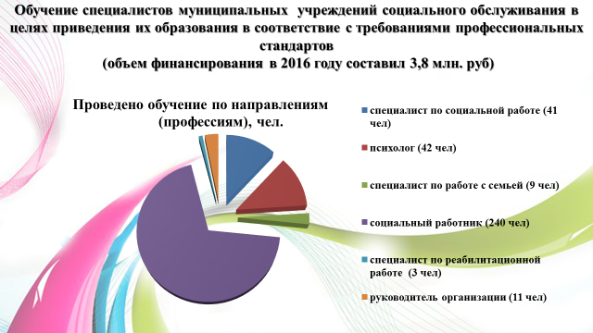

В рамках выполнения задачи по повышению качества социальных услуг комитетом в 2016 году проведена работа:
- по внедрению профессиональных стандартов – организовано обучение специалистов государственных и муниципальных учреждений социального обслуживания;
Цифры приведены на слайде.
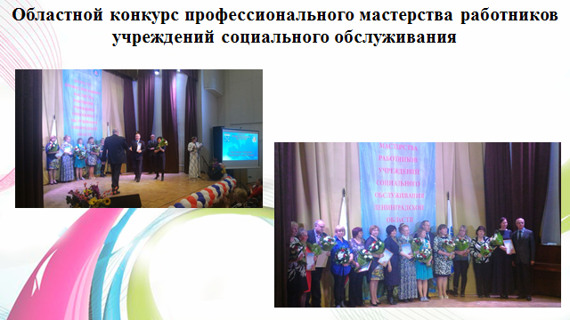

- проведен конкурс профессионального мастерства работников учреждений социального обслуживания;

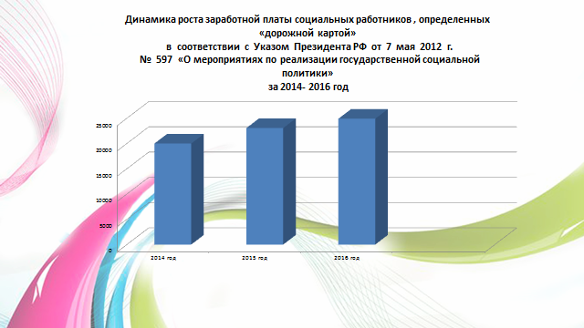

Одним из показателей выполнения «Дорожной карты» по Повышению эффективности и качества услуг в сфере социального обслуживания населения является повышение заработной платы социальных работников. И наш регион один из немногих которые выполняют взятые на себя обязательства. Целевой показатель «Соотношение средней заработной платы социальных работников к среднемесячному доходу от трудовой деятельности в субъекте Российской Федерации» на 2017 год утверждён в размере 80 %. И он будет выполнен.

«В нашем обществе уже давно есть запрос на новую, современную политику в отношении людей старшего возраста. Она должна опираться на дифференцированный подход, на создание условий, обеспечивающих как активное долголетие, так и эффективную поддержку тем, кто действительно, нуждается, в помощи».

В.В.Путин, Заседание президиума Госсовета по вопросам развития системы социальной защиты пожилых людей 14.08.2014:

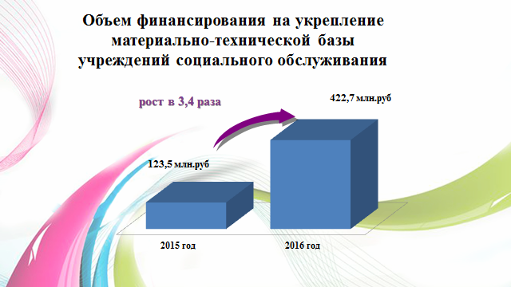

- Объем финансирования на укрепление материально-технической базы учреждений социального обслуживания вырос в 3,4 раза (в 2015 году – 123,5 млн. руб., в 2016 году – 422,7 млн. руб.).
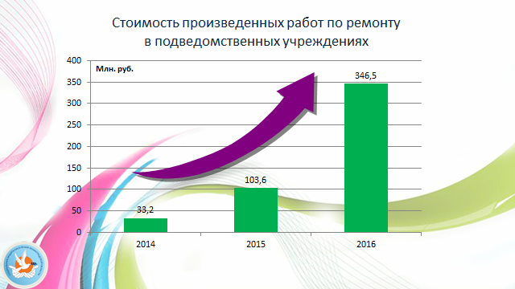
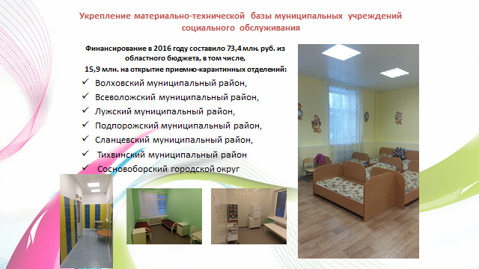

В 2016 году впервые были выделены средства в размере более 73,4 млн. руб. из областного бюджета на укрепление материально-технической базы муниципальных учреждений социального обслуживания. В том числе 15,9 млн. руб. израсходовано для открытия ПКО в 7 социально-реабилитационных центрах для несовершеннолетних.

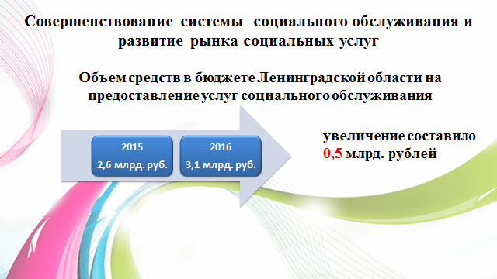
По итогам года можно отметить сохранение уровня численности обслуженных граждан (в 2015 – 52270 чел.) и повышение охвата нуждающихся социальным обслуживанием до 98,7% (в 2015 - 96%).
На предоставление услуг социального обслуживания в бюджете Ленинградской области на 2016 год были предусмотрены средства в объеме 3,1 млрд. рублей (по сравнению с 2015 годом увеличение составило на 0,5 млрд. рублей).
«Наша страна очень большая и сложная. Нерешенных проблем много. Задача состоит в том, чтобы поддерживать, развивать позитивные тенденции, которые есть в каждой территории.
Сегодня меняется вектор функционирования социальной сферы:
от простого количественного увеличения услуг – к адресной поддержке нуждающихся;
от оказания услуг по категориям граждан – к "семейным" услугам, когда работа одновременно ведется и с детьми, и со взрослыми;
от традиционных услуг – к услугам инновационного характера.»
Марина Владимировна Гордеева Председатель фонда поддержки детей в трудной жизненной ситуации

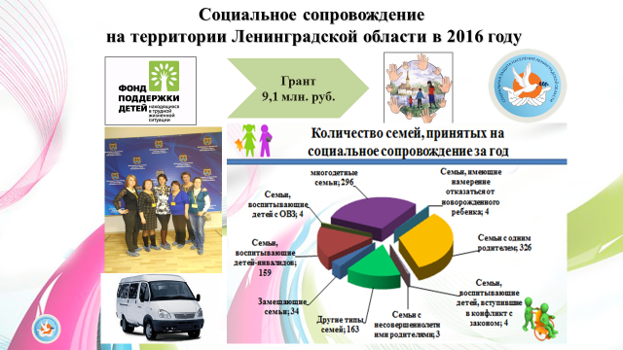

С вступлением в силу 442 - ФЗ появилась новая услуга «Социальное сопровождение», которая не относится к социальным услугам.
Ленинградская область стала одним из 21 субъекта Российской Федерации, которая получила право на финансовую поддержку Фонда поддержки детей, находящихся в трудной жизненной ситуации, для реализации Комплекса мер по организации социального сопровождения.
В рамках реализации комплекса мер приобретены 7 микроавтобусов, 12 специалистов прошли обучение на двух стажировочных площадках пилотного региона – Новгородской области.

За 2016 год социальным сопровождением были охвачены 989 граждан. 63,4 % семей, которым было оказано социальное сопровождение, имели положительную динамику.

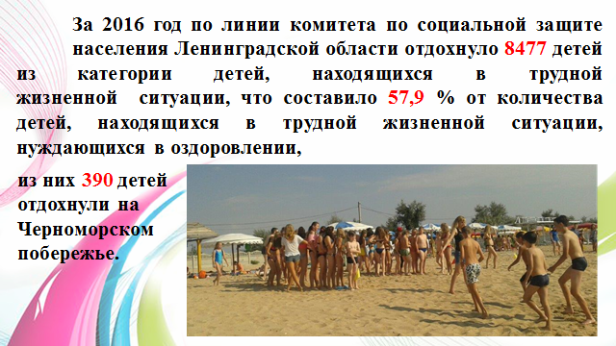

«Сейчас перед нами стоит задача – к 2018 году достичь ожидаемой продолжительности жизни не менее 74 лет, а к 2020 году – 75,7. Чтобы решить эти задачи, необходимо обеспечить повышение качества жизни людей пенсионного возраста».

В.В.Путин, Заседание президиума Госсовета по вопросам развития системы социальной защиты пожилых людей 14.08.2014:

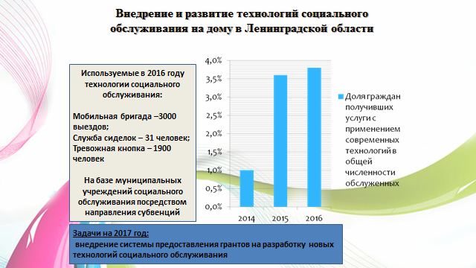

Наряду с предоставлением социальных услуг, утвержденных областным законом, в 2016 году было продолжено развитие современных технологий социального обслуживания, увеличен охват граждан, обслуженных с их применением.

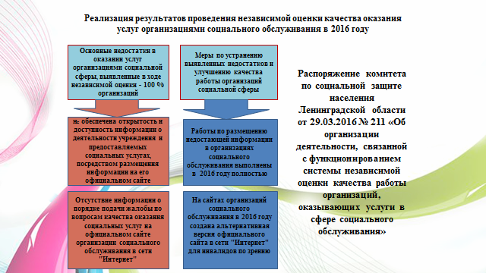

Комитет является координатором по проведению независимой оценки учреждений в социальной сфере.
В 2016 году организована работа по устранению недостатков, выявленных в ходе оценки в 2015 году.
Мы ставим перед собой задачу включить в проведение независимой оценки организации всех форм собственности включенных в реестр поставщиков социальных услуг и оказывающих услуги жителям Ленинградской области.

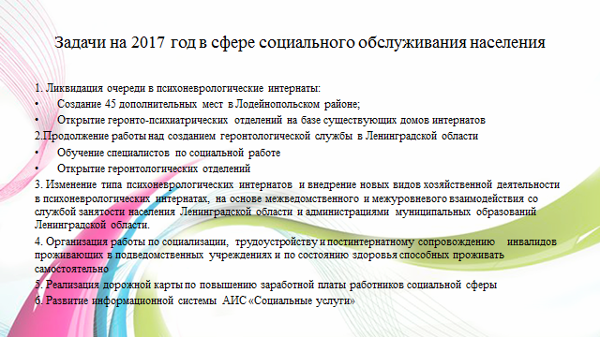

Уважаемые коллеги!
В 2016 году проведена большая работа, но еще больше предстоит сделать, основные задачи в сфере социального обслуживания представлены на слайде.

Российское общество будет по-настоящему единым, если будут обеспечены равные условия для всех, - сказал президент Владимир Путин в послании Федеральному собранию.

Доступная среда и равные возможности
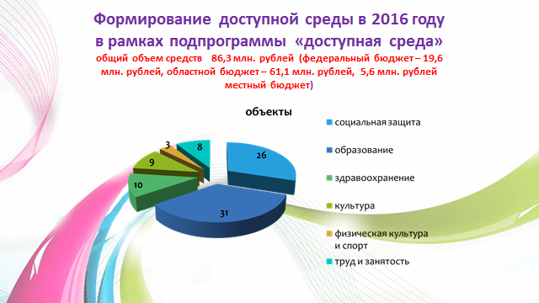
В 2016 году продолжена работа по реализации подпрограммы «Формирование доступной среды жизнедеятельности для инвалидов в Ленинградской области» государственной программы «Социальная поддержка отдельных категорий граждан в Ленинградской области». На реализацию программных мероприятий было выделено 86,3 млн. рублей, в том числе из средств областного бюджета 61,1 млн. рублей, из средств федерального бюджета -19,6 млн. рублей, 5,6 млн. руб. средства местных бюджетов. (В 2015 - 75,4 млн. руб. и 30,4 млн. руб. соответственно).
В 2016 году адаптированы для доступа инвалидов 87 объектов социальной инфраструктуры (в 2015 году – 60).
На интерактивной карте доступности Ленинградской области размещен 471 объект социальной инфраструктуры.
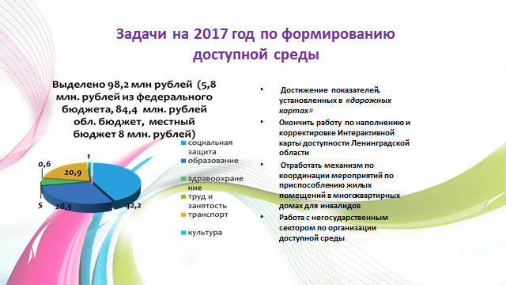
На 2017 год на мероприятия по формированию доступной среды в рамках подпрограммы предусмотрено в бюджете Ленинградской области предусмотрено 98,2 млн. руб., что на 11,9 млн. больше чем в 2016 году.
84,4 млн. руб. – бюджет Ленинградской области;
5, 9 млн. руб. федеральный бюджет;
7,9 млн. руб. бюджеты муниципальных образований
Необходимо отметить, что в этом году федеральные средства выделены только на реализацию мероприятий по созданию условий доступности в дошкольных образовательных, общеобразовательных организациях, организациях дополнительного образования детей (в том числе в организациях, осуществляющих образовательную деятельность по адаптированным основным общеобразовательным программам), поскольку регион не выполняет показатели доступности по спортивным организациям и организациям транспорта.
В рамках предусмотренного финансирования в 2017 году будут реализованы мероприятия, обозначенные в паспортах доступности приоритетных объектов, проведены работы по формированию доступности на объектах. Проведена ревизия реестра приоритетных объектов и запланированных на них работах. Итогом работы станет определение необходимого объема средств для проведения работ по адаптации объектов для достижения целевых показателей на 2018-2020 годы.

Основными задачами на 2017 год в рамках формирования Доступной среды представлены на слайде:
- Достижение показателей, установленных в «дорожных картах»;
- работа с негосударственным сектором по организации доступной среды;
Совместно с комитетом по жилищно-коммунальному хозяйству, администрациями муниципальных образований:
- сформировать перечень многоквартирных жилых домов, входящих в состав муниципального жилищного фонда, а также частного жилищного фонда;
- на основании составленного перечня и имеющейся информации об инвалидах, проживающих в указанных домах составить перечень многоквартирных домов, которые необходимо обследовать;
- сформировать график проведения обследования;
- в соответствии с графиком до 31.12.2017 года провести обследование;
- по результатам обследования определить конкретные мероприятия по приспособлению имущества многоквартирных домов, а в случае вынесение комиссией заключения об отсутствии возможности приспособления жилого помещения инвалида и общего имущества в многоквартирном доме определение вариантов предоставление инвалиду другого жилья.

Предоставление новых мер социальной поддержки

На территории Ленинградской области реализуется широкий комплекс мер социальной поддержки, направленный на повышение качества жизни отдельных категорий граждан, поддержку наиболее уязвимых слоев населения, стабилизацию их материального положения.
На предоставление мер социальной поддержки бюджетом Ленинградской области направлено 7,0 млрд. рублей, в том числе 2,1 млрд. руб. - средства федерального бюджета.
В 2016 году были приняты новые обязательства, расширяющие круг получателей мер социальной поддержки, в частности установлены следующие меры социальной поддержки:
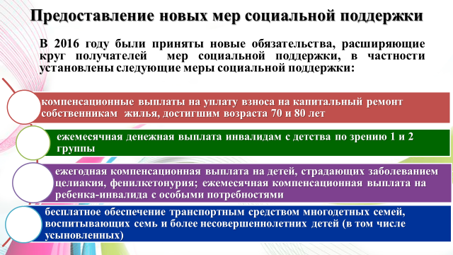
компенсационные выплаты на уплату взноса на капитальный ремонт собственникам жилья, достигшим возраста 70 и 80 лет;
ежемесячная денежная выплата инвалидам с детства по зрению 1 и 2 группы;
ежегодная компенсационная выплата на детей, страдающих заболеванием целиакия, фенилкетонурия; ежемесячная компенсационная выплата на ребенка-инвалида с особыми потребностями;
бесплатное обеспечение транспортным средством многодетных семей, воспитывающих семь и более несовершеннолетних детей (в том числе усыновленных).
Так же в 2016 году приняты нормативные правовые акты, вступающие в силу с 1 января 2017 года в части предоставления:
ежемесячной региональной выплаты одному из родителей погибшего (умершего) инвалида боевых действий;
бесплатного проезда лиц, сопровождающих инвалидов по зрению I группы (не более одного) на автомобильном транспорте общего пользования городского и пригородного сообщения (кроме такси).

В 2016 году начата совместная работа Комитета с Единым информационным расчетным центром, по внедрению централизованного механизма расчета денежных компенсаций по оплате жилищно-коммунальных услуг отдельным категориям граждан.
Так, до 2016 года расчет компенсаций осуществляли самостоятельно около 800 организаций, начисляющих населению плату за жилое помещение и коммунальные услуги, новый же механизм позволяет осуществлять, прежде всего, единообразный расчет компенсаций всем льготникам, в одном правовом поле, независимо от муниципального района (городского округа), в котором они проживают, избежать ошибок и нарушений прав граждан при определении размера компенсаций.

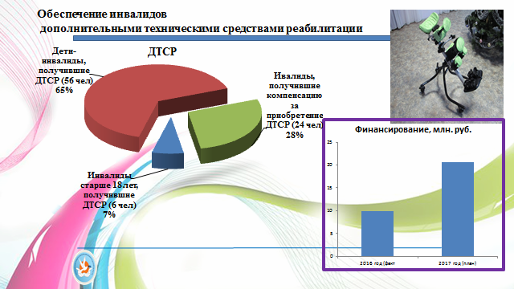

В 2016 году продолжено обеспечение инвалидов дополнительными техническими средствами реабилитации. Всего предоставлено 93 дорогостоящих дополнительных технических средств реабилитации 62 инвалидам, в том числе 56 детям-инвалидам, приобретенные за счет средств областного бюджета.
За компенсацией за самостоятельно приобретенные средства реабилитации (одно или несколько) в 2016 году в комитет поступило 26 обращений. Из средств областного бюджета Ленинградской области 24 инвалидам произведена выплата компенсации по 28 средствам реабилитации.
В настоящее время по рекомендации бюро Медико-социальной экспертизы действующий Перечень дополнен новыми ДТРС. Новый измененный и дополненный Перечень вступил в силу с 2017 года.

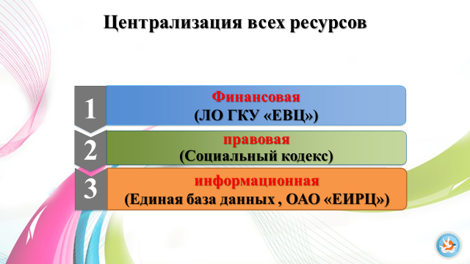С 01 января 2016 года переданы полномочия по предоставлению большего числа социальных выплат отдельным категориям граждан из органов местного самоуправления в казенное учреждение «Единый выплатной центр» Ленинградской области, которое создано Распоряжением Правительства Ленинградской области от 23.09.2015 № 379-р «О создании Ленинградского областного государственного казенного учреждения «Единый выплатной центр».
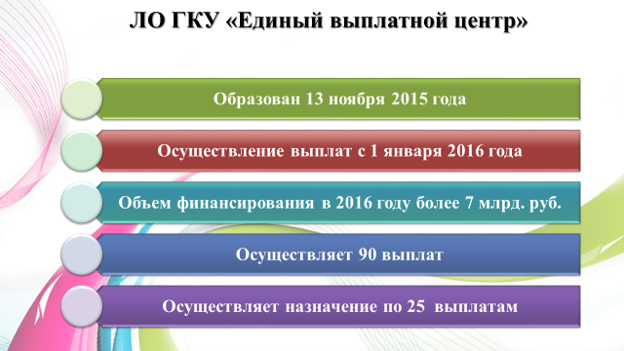
Создание Единого выплатного центра позволило повысить качество предоставляемых государственных услуг; оперативность исполнения принимаемых управленческих решений; оперативность перераспределения между муниципальными районами (городским округом) финансовых ресурсов с учетом фактической потребности в них; оперативно организовывать работу по осуществлению отдельных государственных полномочий Российской Федерации, передаваемых субъектам Российской Федерации; аккумулировать средства на предоставление государственных услуг и при необходимости оперативно осуществлять их перераспределение между муниципальными районами (городским кругом) Ленинградской области в целях своевременного предоставления и в полном объеме мер социальной поддержки.
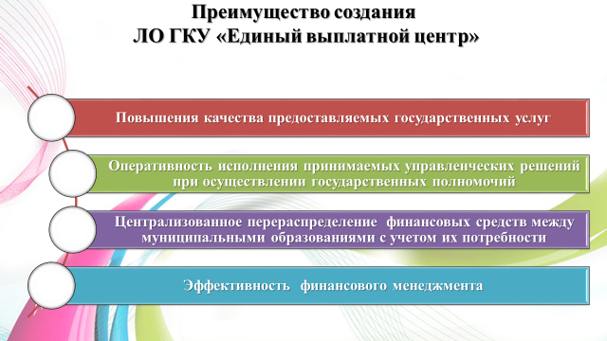

Одна из главных задач современности - это организация целевой помощи со стороны государства именно тем группам населения, которые нуждаются в поддержке. (В.В. Путин)
Существующее законодательство по предоставлению мер социальной поддержки стало настолько объемным и сложным для простого жителя, что явилось предпосылками для пересмотра подходов к предоставлению мер социальной поддержки, выработки объективных критериев нуждаемости, увеличения размеров социальных выплат для отдельных категорий граждан с низким уровнем доходов и тех, кто в силу объективных причин не может самостоятельно преодолеть сложную жизненную ситуацию.
СЛАЙД (Анализ изменения реальных доходов граждан и уровень жизни населения представлены на слайде)
Министерством труда и социальной защиты населения РФ разработан проект методических рекомендаций по оценке нуждаемости и установлению критериев нуждаемости при предоставлении органами государственной власти субъектов Российской Федерации и местного самоуправления мер социальной поддержки.
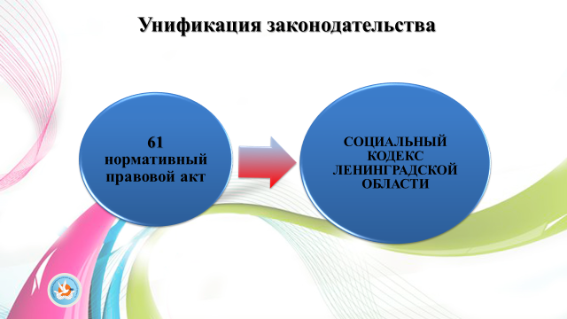Совместно с другими органами исполнительной власти Ленинградской области проведена колоссальная работа по разработке проекта Социального кодекса Ленинградской области. Кодекс позволит объединить и структурировать все региональное социальное законодательство, выработать единый подход и объективные критерии нуждаемости, увеличить размер социальных выплат для отдельных категорий граждан с низким уровнем доходов и тех, кто в силу объективных причин не может самостоятельно преодолеть сложную жизненную ситуацию, усилить адресную составляющую.
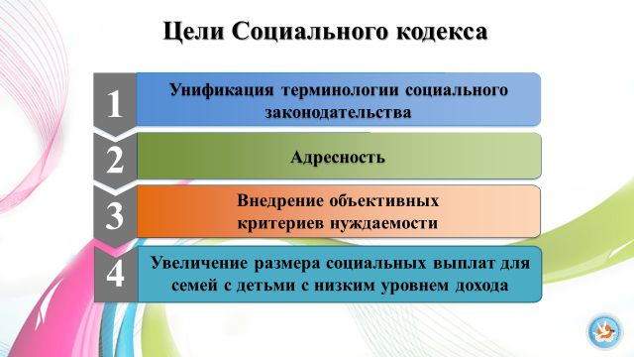

Информатизация

Большая работа проведена комитетом в 2016 году по информатизации отрасли.
В сфере социальной защиты населения жителям Ленинградской области предоставлена возможность в получении 90 государственных услуг, 82 из которых можно получить в электронной форме, 37 услуг оказываются через МФЦ.
Все это и позволило комитету совместно с органами социальной защиты населения оказать в 2016 году – 2779 государственных услуг, из них через региональный портал государственных и муниципальных услуг – 91%, через единый портал государственных и муниципальных услуг – 9%. Это более 60 % от всех оказанных услуг в электронном виде органами исполнительной власти Ленинградской области.
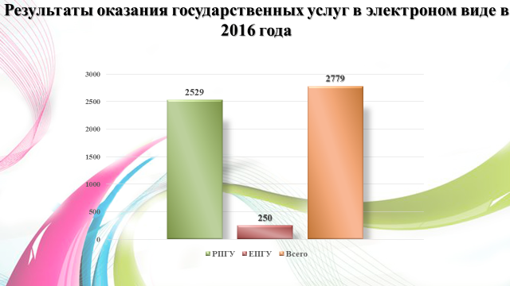
Наиболее востребованными в электронной форме в 2016 году были детские пособия, жилищные субсидии, государственная социальная помощь, ежемесячная денежная компенсация по оплате жилья и коммунальных услуг ветеранам труда и жертвам политических репрессий, предоставление льгот по проезду.
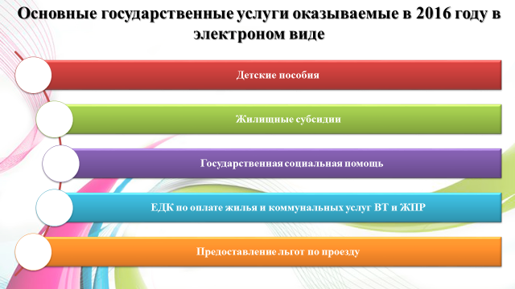
Наибольшее количество государственных услуг в электронном виде было оказано в Кингисеппском МР – 1197 (43 %), Волховский МР – 338 (12 %), Всеволожском МР – 395 (14%), Тихвинский МР – 233 (8 %). Эти четыре муниципальные районы обеспечили 78% всех оказываемых услуг в электронном виде.
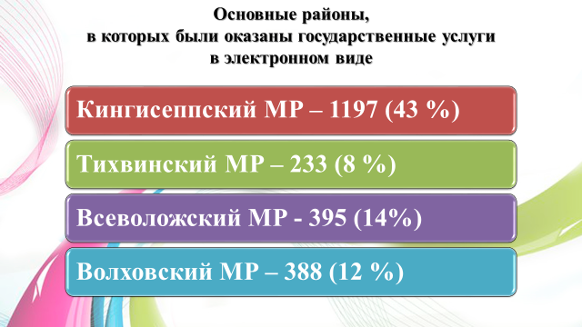
Через МФЦ в 2016 году оказано 30594 государственные услуги. Что в 5 раз больше чем в 2015 году.
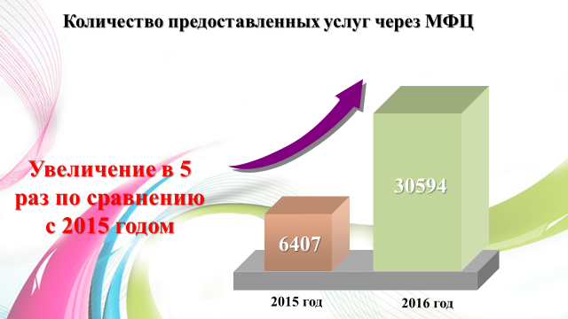
Наибольшее количество государственных услуг через МФЦ было оказано в Выборгском МР – 7905 (26 %), Всеволожском МР -6212 (20%), Тихвинский МР – 3008(10 %). Ломоносовском МР – 2739 (9%),
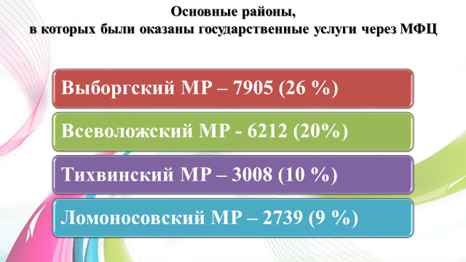
Наиболее востребованными через МФЦ в 2016 году были единовременные пособия при рождении ребенка, получение карточек транспортного обслуживания, детские пособия и предоставление льгот по проезду.
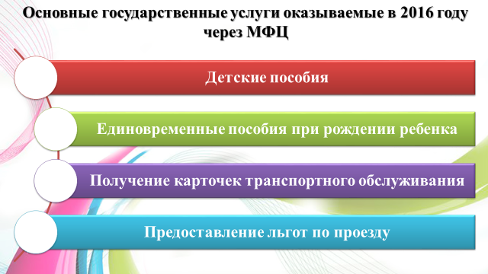
Проведенные в 2015 году технические мероприятия по переводу баз данных «Социальная защита Ленинградской области» органов социальной защиты населения муниципальных образований в центр обработки данных (ЦОД) 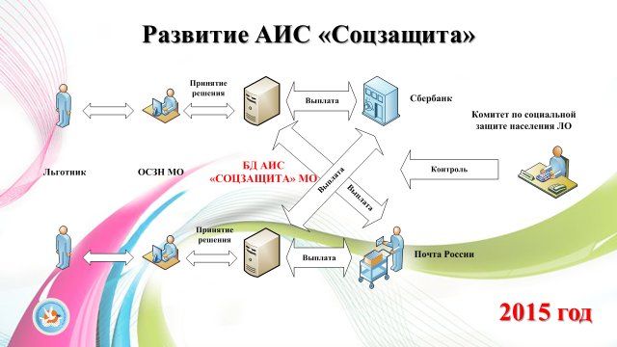
Администрации Правительства Ленинградской области позволили оперативно развернуть информационно-технологическую инфраструктуру ГКУ «Единый выплатной центр» (далее – ГКУ «ЕВЦ»)
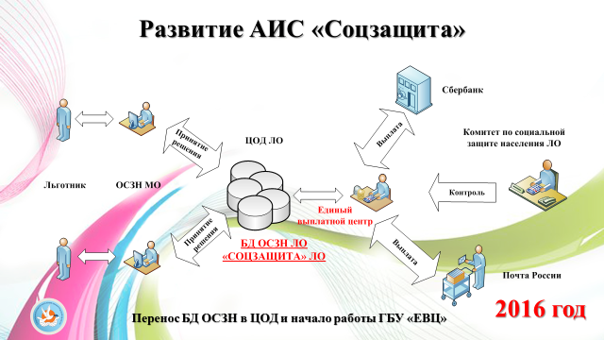
для организации информационного взаимодействия между органами социально защиты населения Ленинградской области и ГКУ «ЕВЦ», что позволило с января 2016 года ГКУ «ЕВЦ» выполнять функции по перечислению 47 социальных выплат.
Внедрена и усовершенствована автоматизированная информационная система «Социальные услуги» (АИС «Соцуслуги»), которая позволяет вести реестр поставщиков социальных услуг и регистр получателей социальных услуг в автоматическом режиме, обеспечивает возможность ведения учета и формирования отчетности в электронном виде.
В настоящее время все поставщики социальных услуг Ленинградской области, в том числе негосударственные, включены в АИС «Соцуслуги». Ведется работа по совершенствованию данного программного продукта.
На сопровождение и поддержку функционала информационных систем в социальной сфере в том числе их модернизацию по приведению в соответствие с изменениями действующих нормативно-правовых актов и распорядительных документов в 2016 году было потрачено более 15 млн.рублей, по сравнению с предыдущими годами он вырос на 70%, однако если посмотреть динамику роста финансирования за все года видно, что в течении длительно периода рост финансирования не превышал 10% (величины инфляции).
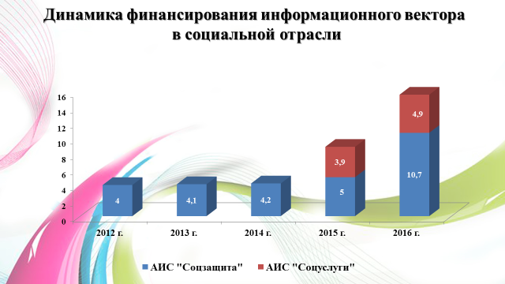

Итоги реализации государственной программы

Решение перечисленных выше задач осуществлялось в рамках государственной программы «Социальная поддержка отдельных категорий граждан в Ленинградской области», на финансовое обеспечение которой в 2016 году из средств областного и федерального бюджетов было направлено 14 967,2 млн. руб., (рост к 2015 году составил 10,3%), в том числе средств областного бюджета Ленинградской области 12338,5 млн. руб. (рост к 2015 году составил 12,2%).
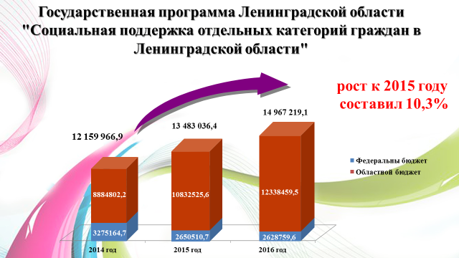
За период реализации Государственная программа «Социальная поддержка отдельных категорий граждан в Ленинградской области» получает высокие оценки степени достижения целей и решения задач подпрограмм, входящих в государственную программу, основных мероприятий, и достижения ожидаемых непосредственных результатов их реализации, оценки степени соответствия запланированному уровню затрат.
Государственная программа в соответствии с методикой оценки эффективности государственной программы Ленинградской области, утвержденной Приказом комитета экономического развития и инвестиционной деятельности Ленинградской области от 13.06.2013 № 15 «Об утверждении Методических указаний по разработке и реализации государственных программ Ленинградской области», признается экономически эффективной.
Резюмируя все сказанное, хочется отметить, что социальная отрасль не стоит на месте, а активно развивается, вырабатывая системные подходы к решению задач, продиктованных временем.
Мы продолжим изменения в социальной сфере, чтобы она становилась ближе к людям, к их запросам, была более современной и справедливой, привлекала квалифицированных людей и талантливую молодёжь.
Вектор развития отрасли будет направлен на решение следующих задач в 2017 году:
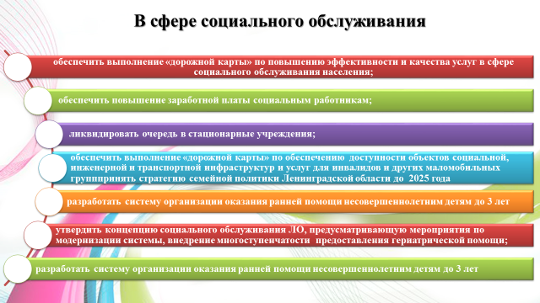
В сфере социального обслуживания:
1. Ликвидация очереди в психоневрологические интернаты:
- Создание 45 дополнительных мест в Лодейнопольском районе;
- Открытие геронто-психиатрических отделений на базе существующих домов интернатов
2. Продолжение работы над созданием геронтологической службы в Ленинградской области
- Обучение специалистов по социальной работе
- Открытие геронтологических отделений
3. Изменение типа психоневрологических интернатов и внедрение новых видов хозяйственной деятельности в психоневрологических интернатах, на основе межведомственного и межуровневого взаимодействия со службой занятости населения Ленинградской области и администрациями муниципальных образований Ленинградской области.
4. Организация работы по социализации, трудоустройству и постинтернатному сопровождению инвалидов проживающих в подведомственных учреждениях и по состоянию здоровья способных проживать самостоятельно
5. Реализация дорожной карты по повышению заработной платы работников социальной сферы
6. Развитие информационной системы АИС «Социальные услуги»
7. Разработать систему организации оказания ранней помощи несовершеннолетним детям до 3 лет
8. Включение в проведение независимой оценки качества оказания социальных услуг негосударственных поставщиков социальных услуг

В сфере модернизации системы социальной защиты населения
1. Принять и внедрить Социальный кодекс,
Для этого необходимо будет переработать порядка 20 существующих порядков, регулирующих предоставление мер социальной поддержки и социальных выплат, сократив их до 4 порядков, в которых систематизировать перечни документов, предоставляемых гражданами одной и той же социальной категории, установить единые подходы к срокам назначения социальных выплат для одной и той же категории граждан, например семей с детьми.
Также потребуется доработка и принятие более 30 административных регламентов предоставления государственных услуг.
2. Повысить качество предоставления государственных услуг:
- перейти к информированию граждан о возникновении у них права на получение мер социальной поддержки в определенных случаях (когда право возникает вследствие рождения ребенка, присвоения звания, получения инвалидности, установления диагноза);
- сокращения перечня документов, необходимых для получения социальной поддержки граждан и сроков рассмотрения документов;
- оптимизация административных регламентов путем увеличения межведомственного взаимодействия для получения информации необходимой для оказании государственных услуг.
- налаживание информационного взаимодействия с государственными информационными системами ГИС «ЖКХ» и «Реестр инвалидов»
- подготовка к интеграции АИС «Соцзащита» с Единой государственной информационной системой социального обеспечения (ЕГИССО)
- развитие возможностей АИС «Соцзащита» и АИС «Соцуслуги»

Мы стремимся к тому, чтобы система социальной помощи стала подлинным общественным благом и служила всем жителям региона.

